FICHA DE AVALIAÇÃO 5

Versão A

NOME: _________________________________________ N.º:______ TURMA: _________ DATA: __________
- Considera os seguintes sólidos:
A | B | C | D | E
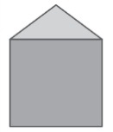 | 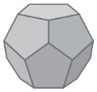 | 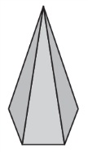 | 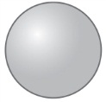 | 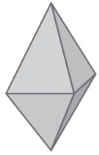
F | G | H | I | J
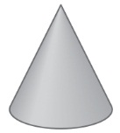 | 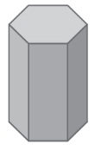 | 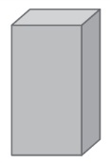 | 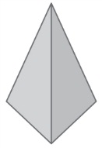 | 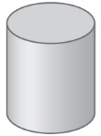
Indica:
- a letra dos sólidos que são poliedros;
- uma razão para não teres escolhido todos os sólidos;
- a letra dos sólidos que são prismas.
- Considera os sólidos ao lado:
A | B
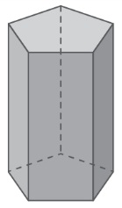 | 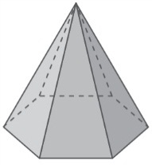
  - Tendo em consideração o polígono da sua base, identifica cada um dos sólidos.
  - Completa a tabela.

 | Sólido A | Sólido B
N.º de faces
N.º de arestas
N.º de vértices
- Um poliedro convexo tem 22 arestas. Sabendo que o número de faces é igual ao número de vértices, diz qual é o número de faces desse poliedro.
- Determina, em centímetros cúbicos, o volume do seguinte paralelepípedo:
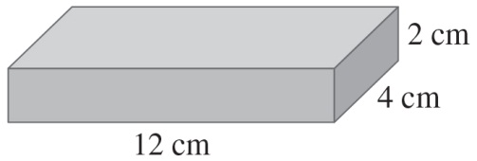

- Considera os seguintes sólidos:
A | B | C | D | E
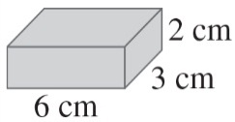 | 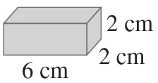 | 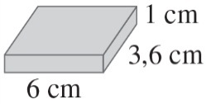 | 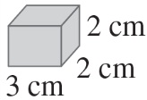 | 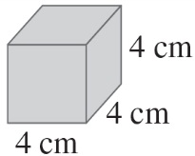
Observa as suas medidas e coloca-os por ordem crescente do seu volume.
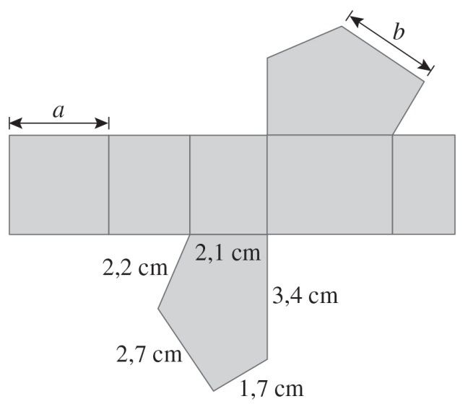
- A figura representa a planificação de um prisma pentagonal. Na planificação, estão indicados os comprimentos dos lados de uma das bases do prisma.
Os comprimentos de duas arestas do prisma estão identificados pelas letras a e b.
Qual das seguintes opções apresenta os comprimentos a e b?
- a = 1,7 cm e b = 2,7 cm
- a = 2,7 cm e b = 2,7 cm
- a = 3,4 cm e b = 3,4 cm
- a = 3,4 cm e b = 2,2 cm
- O Sr. Miguel tem um depósito de água cuja forma é semelhante à que se apresenta na figura.
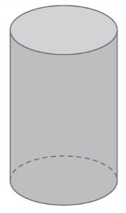
  - Sabendo que o depósito tem 150 cm de altura e 80 cm de diâmetro, determina o seu volume. Considera 3,1416 como valor aproximado de $π$.
  - Qual é, em litros, a capacidade de água deste depósito?
Apresenta o resultado arredondado às unidades.

- Escreve por ordem decrescente.
- 1,2 kL; 3 mL; 54,5 dL; 0,2 hL
- 67,9 cL; 45 daL; 8 mL; 1,81 L
- Escreve por ordem crescente.
- 6 m³; 50 cm³; 3,632 m³; 0,95 dm³
- 500 dam³; 8,231 km³; 23,67 hm³; 234 m³
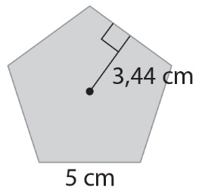
- Na figura está representado um pentágono regular de lado igual a 5 cm e cujo apótema tem 3,44 cm de comprimento.
  - Determina a área do pentágono.
  - O pentágono da figura é a base de um prisma reto cuja altura é o dobro da medida do lado da base. Determina o volume desse prisma.

